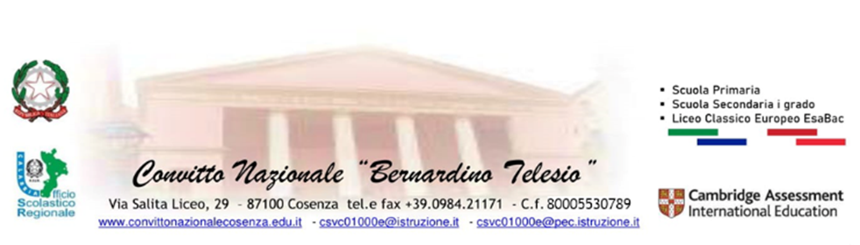______________________________________________________________________________________

Riferimento Circolare dirigenziale prot. n.*ro* *9333/I.1 del 18/XII/*2023

Al Dirigente scolastico del Convitto Nazionale di Stato & Scuole annesse, “*B. Telesio*” di Cosenza

SEDE

**Oggetto**: **Autorizzazione Somministrazione/Consumo, a Scuola, di Alimenti, ad uso collettivo, valida, per l’anno scolastico 2023/2024 [A)] o Autodichiarazione Genitore per Fornitura Alimenti [B)], a Scuola**

**PREMESSO**

che:

**-** l’Organizzazione scolastica vieta, al di fuori della Mensa scolastica, la Somministrazione/Consumo di Alimenti, a Scuola, fatta eccezione per la Merenda personale degli Alunni, ad uso singolo, cioè, solo per Chi li ha portati.

**-** sarà possibile, su richiesta dei Genitori e con l’Autorizzazione della Dirigenza, festeggiare alcuni Eventi, anche, con Alimenti condivisi, ma con l’assoluto divieto di introduzione di Vivande artigianali, non confezionate, delle quali non sia possibile conoscere il Procedimento di Preparazione, gli Ingredienti e le Modalità di conservazione, secondo la Normativa della Comunità Europea (cfr. Regolamento CE n.*ro* 852/2004, sull’Igiene dei Prodotti alimentari).

**-** i Dolci o gli altri Alimenti, ammessi, a Scuola, in caso di Autorizzazione, dovranno essere acquistati, in negozi con, regolare Licenza, e dovranno presentarsi confezionati e provvisti di, apposita, etichetta.

**-** i Genitori, per organizzarsi in questo senso, saranno tenuti ad informare i Docenti di classe/sezione, anche, tramite il Rappresentante di Classe, ed a sottoscrivere un'Autodichiarazione (Modello predisposto), sulla provenienza dei Prodotti alimentari, forniti alla Scuola, e sugli Ingredienti.

**-** gli Insegnanti dovranno assicurarsi che tutti gli Alunni siano stati autorizzati, dai Genitori, ad usufruirne, tramite la compilazione della seguente Autorizzazione, valida, per tutto l'anno scolastico.

**-**  qualora, nella classe, siano presenti Alunni con intolleranze o allergie, o in caso di particolari motivazioni, anche, di carattere religioso, gli Insegnanti concorderanno, con i Genitori, se e come procedere in occasione di questi eventi.

***------------------ Format A) e/o B), da scegliere, secondo l’uso, e riconsegnare al Docente, coordinatore di Classe ------------------***

1. **AUTORIZZAZIONE GENITORI**

**valida per l'anno scolastico 2023/2024**

*(Somministrazione/Consumo Alimenti nella Scuola o in occasione di Uscite didattiche/Viaggi di Istruzione)*

|  |
| --- |
| *Compilare i Campi mancanti e/o sbarrare, con una X la casella in interesse e Restituire al Docente, coordinatore di Classe* |

**Alunno/a** _______________________________________________________ ___________________ ___/___/_____

*(Cognome e Nome) (Luogo e Data nascita)*

I___ sottoscritt_ ___________________________ ___________________________

*(Cognome e Nome) (Cognome e Nome)*

in qualità di Genitore/i Esercente Potestà genitoriale, in riferimento all’Alunno/a, sopra menzionato/a

**ESPRIME/MONO AUTORIZZAZIONE**

per l’anno scolastico 202_/202_

al consumo di Alimenti, a Scuola, in occasione di Feste o Uscite didattiche e Viaggi d’Istruzione.

A tal fine, dichiara/no che il/la proprio/a Figlio/a (Minore, per cui esercita Potestà genitoriale) non risulta affetto, da alcuna patologia, legata ad allergie ed intolleranze, che rappresentano elementi di rischio per il Minore.

_________________________ , ___/___/202__

*(Luogo/Data sottoscrizione)*

Firma del Genitore 1 ________________________________

Firma del Genitore 2 ________________________________

1. **AUTORIZZAZIONE GENITORI**

*(Fornitura Alimenti a Scuola)*

|  |
| --- |
| *Compilare i Campi mancanti e/o sbarrare, con una X la casella in interesse e Restituire al Docente, coordinatore di Classe* |

I___ sottoscritt_ ___________________________ ___________________________

*(Cognome e Nome) (Cognome e Nome)*

in qualità di Genitore/i Esercente Potestà genitoriale dell’Alunno/a

_______________________________________________________ ___________________ ___/___/_____

*(Cognome e Nome) (Luogo e Data nascita)*

frequentante la classe ____, sez. ____ della Scuola  Primaria /  Secondaria di I grado, Scuola in intestazione

**DICHIARA/NO**

che il/i Prodotto/i alimentare/i, fornito/i, alla Scuola, provengono, da

________________________________________

________________________________________

________________________________________

Allega/no, alla presente, etichetta del/i Prodotto/i, con ingredienti e scontrino fiscale.

_________________________ , ___/___/202__

*(Luogo/Data sottoscrizione)*

Firma del Genitore 1 ________________________________

Firma del Genitore 2 ________________________________

(*)

In caso di difficoltà, in alternativa alla firma di entrambi i Genitori/ Esercente Potestà genitoriale, se non unico:

Il/La sottoscritt_ □ Padre/□ Madre/ □Esercente Potestà ___________, DICHIARA di avere effettuato la presente Richiesta, in osservanza delle Disposizioni, sulla Responsabilità di entrambi i Genitori, consapevole delle conseguenze, in caso di dichiarazioni mendaci, così come previsto dall’art. 76 del DPR n. 445/2000, ED AFFERMA che il/la □ Padre/□ Madre/ □ Esercente Potestà genitoriale, sul/la Minore, é a conoscenza ed acconsente alla Richiesta in oggetto.

Allegato  A) e/o  B)

Visto&F.*to*, Il Dirigente scolastico/Rettore vigente, all’a. s. 2023/2024, prof.*ssa* ***Concetta Smeriglio***

Responsabile Istruttoria, Resp. Uffici Amministrativi

Convitto Nazionale di Stato, & Scuole annesse “*B. Telesio*” (Cs)

Codice Univoco d' Ufficio UFA846